1、（10南充）.为了区别O2和CO2两瓶无色气体，下列方法不可行的是（ ）
蓬中科学2011中考复习训练七
A.分别通入紫色石蕊试液中
B.分别倒入适量NaOH溶液，振荡
C．用燃着的木条分别伸入瓶中
H₂CO₃
CaCO₃
C
CO
X
D．用塑料可乐瓶分别盛满上述两种气体后各倒入约1/5容积的水，盖紧瓶塞振荡
2、（10娄底）碳和碳的部分化合物间的部分转化关系如右图所示：
（1）物质X的化学式为 。
（2）在物质的分类中，CaCO₃属于 。（填字母）
A．氧化物 B．酸 C．碱 D．盐
（3）写出该图转化关系中属于化合反应的一个化学方程式 。
3、（10天津市）.二氧化碳是导致温室效应的主要气体，但也是一种宝贵的碳氧资源。在高温高压下以CO₂和NH₃为原料合成尿素[CO(NH₂)],同时有水生成。这是固定和利用二氧化碳的成功范例。请写出反应的化学方程式_________ ___________。
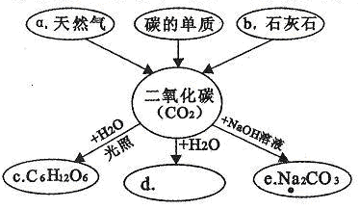
4、（10遵义）右图是某同学对二氧化碳部分知识构建的网络图(部分反应条件和部分生成物省略)。
请按下列要求填空：
(1)物质a主要成分的化学式是 ；
(2)物质b主要成分中阳离子是 ；
(3)物质c(C₆H₁₂O₆)所属类别是 ；该物质
中C、H、O三种元素的质量比是 ；
(4)写出由CO₂生成物质d的化学反应方程式

(5)标出物质e化学式中带点元素的化合价 。
5、（10南昌市）下图是实验室常用的仪器。
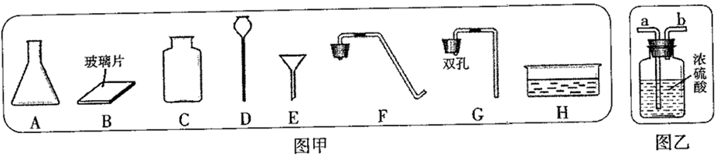（1）图甲中仪器A的名称是 ；
(2)实验室制取二氧化碳需要选择下列药品中的 （填序号）；
A．大理石 B．纯碱 C．稀盐酸 D．稀硫酸
(3)组装二氧化碳的发生和收集装置时，除选择仪器A和B外，还要从图中选择的仪器有
（填序号）；
(4)上述装置还可用于制取某气体，制取该气体的化学方程式为 ；若要制取干燥气体，发生装置与图乙装置中的 （填“a”或“b”）连接。
6、（10辽宁鞍山）下列有关氧气的说法不正确的是（ ）
A．物质与氧气发生的反应都是氧化反应
B．鱼、虾能在水中生存说明水中溶有氧气
C．硫在氧气中燃烧发出微弱的淡蓝色火焰
D．氧气可以压缩贮存于钢瓶中，是因为氧气分子间有一定的间隔
7、（10龙岩市）. 下列关于氧气的说法中，不正确的是（ ）
A．氧气用于炼钢，目的之一是除去生铁中多余的碳和其他杂质
B．将带火星的木条插入氧气瓶中，木条复燃
C．实验室可用双氧水与二氧化锰制取氧气
D．细铁丝在氧气中剧烈燃烧，生成氧化铁
8、（10徐州）做完“铁在氧气里燃烧”实验后，小冬同学有两个疑惑不解的问题，于是她进行了以下探究活动，请你一同参与。
[问题1]铁燃烧时溅落下来的黑色物质中还有没有铁呢？
[查阅资料1]
- 自然界中铁的氧化物主要是Fe₃O₄和Fe₂O₃两种（FeO极易被氧化为Fe₂O₃）；
- 铁的氧化物均能溶于酸的溶液。
[实验探究]
将冷却后的黑色物质碾碎，装入试管，加入___ __溶液，观察到的现象是__ ___，说明铁燃烧时溅落下来的黑色物质中还含有铁。
[问题2]铁燃烧的产物为什么不是Fe₂O₃呢？
 | Fe₃O₄ | Fe₂O₃ | 铁
分解温度/℃ | 1538 | 1400 | —
熔点/℃ | — | — | 1535
[查阅资料2]
- Fe₃O₄和Fe₂O₃的分解温度、铁的熔点见表：
- Fe₂O₃高温时分解成Fe₃O₄。
[理论探讨]
根据实验现象，并结合表中数据，可推知铁在氧气里燃烧时产生的高温应在___ __之间，在此温度范围内Fe₂O₃已分解，所以铁在氧气里燃烧的产生是Fe₃O₄。
[拓展延伸]
- 实验中为了防止集气瓶炸裂，必须__ ___；
- Fe₂O₃高温时会分解成Fe₃O₄和一种气体，请写出此反应的化学方程式_____ _____;
- 有些超市的食品密封包装盒的透明盖内放有黑色的FeO粉末，若粉末的颜色__ ___，就说明包装盒破损进气，这样售货员就能及时发现并处理。
9、（10湖北十堰）实验室常用下列装置制取气体，请你根据所学知识回答下列问题。
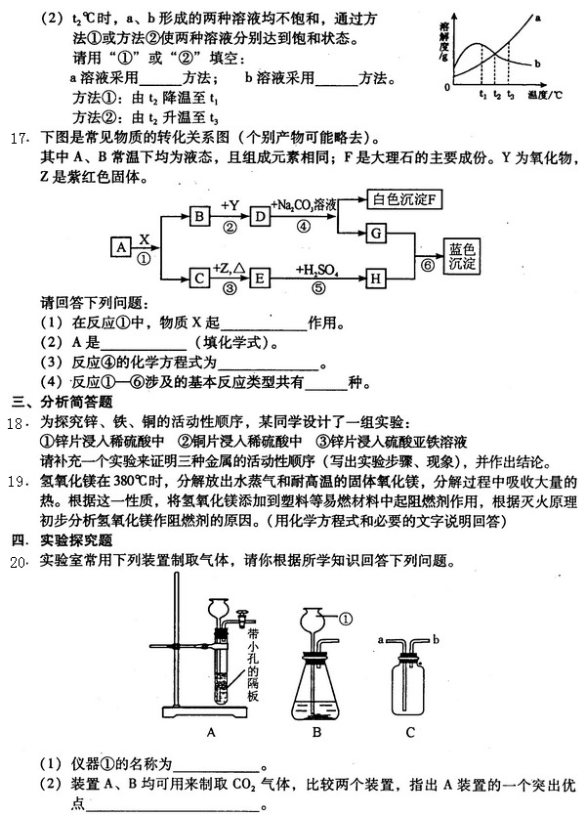
（1）一起①的名称为 。
（2）装置A、B均可用来制取CO₂气体，比较两个装置，指出A装置的一个突出优点 。
（3）写出用恰当试剂制取CO₂气体的化学方程式 。
（4）C装置充满水时，可作为O₂的收集装置，则O₂应从 通入。若采用排空气法收集O₂，则O₂应从C装置的 端通入。

